**EXMO. SR. PRESIDENTE DA CÂMARA MUNICIPAL DE SUMARÉ**

Indico ao Exmo. Sr. Prefeito municipal, e a ele ao departamento competente no sentido de providenciar a limpeza da área pública na **Rua joana cherobina nº 384 Bairro Bordon.**

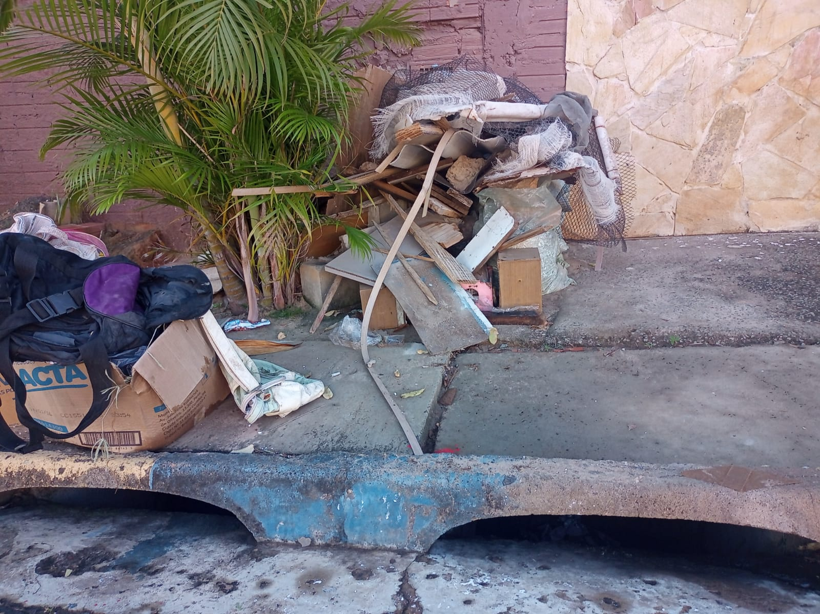

A indicação se faz necessária, pois com lixo e madeiras atrapalha a passagem de pedestre, foi realizada visita em loco constatando os serviços supramencionados.

**Sala de Sessões, 25 de outubro de 2022**

